旋翼赛迷宫挑战赛竞赛规则

一、 比赛组别
比赛分为初阶组（小学、初中组）和高阶组（高中）两个组别。每支参赛队伍最多由两名参赛队员和一名指导老师组成，其中一名参赛队员担任队长。每支参赛队员仅能参加一个组别的比赛， 不得跨组多次参赛。

二、 比赛器材
竞赛需使用 1 架编程无人机，每个参赛队伍可以最多配备一台备用无人机。所用无人机（含电池）、电脑、路由器由参赛选手自带。其他比赛道具均由组委会提供。
飞机机型：四轴可编程无人机飞机轴距：小于等于 120mm 飞行时间：不小于 7 分钟
起飞重量：小于 105g（含保护罩与电池） 保护设计：全封闭保护罩，以保证飞行安全电池类型：锂电池
编程语言：图形化编程
飞行器灯光：一个可编程控制的 RGB 指示灯定位方案：视觉标签定位
传感器：有红外定高、气压计定高，下视摄像头，前视障碍感知。
报到时设置器材检查服务中心，选手可以在此处检查参赛机型是否符合要求。现场由组委会技术人员判定选手参赛器材是否符要求。若器材不合要求， 组委会有权拒绝该器材参赛。
三、比赛场地
比赛中使用的迷宫场地由若干个 60cm*60cm 的单元格组成，初阶组的迷宫场地尺寸为 4*3 个单元格,长宽高分别是（180cm*240cm*120cm），高阶组的迷宫场地尺寸为 5*5 个单元格,长宽高分别是（300cm*300cm*120cm）。

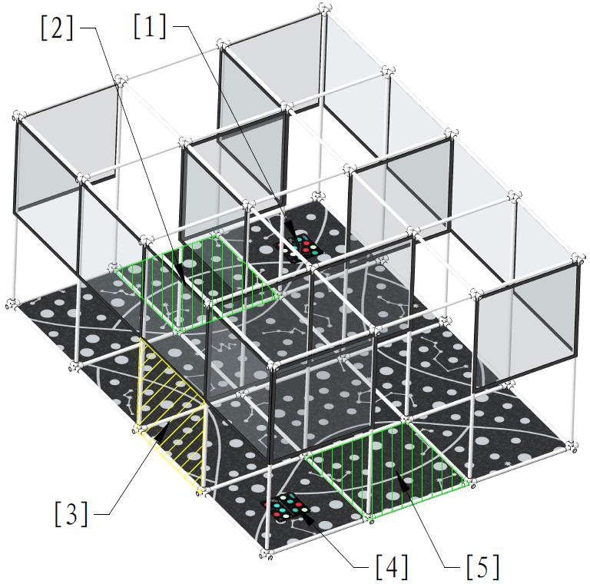

[1] | 起点 | [2] | 隐藏任务点 | [3] | 墙面禁区
[4] | 迷宫终点 | [5] | 隐藏任务点

图 1 初阶组迷宫场地示意图
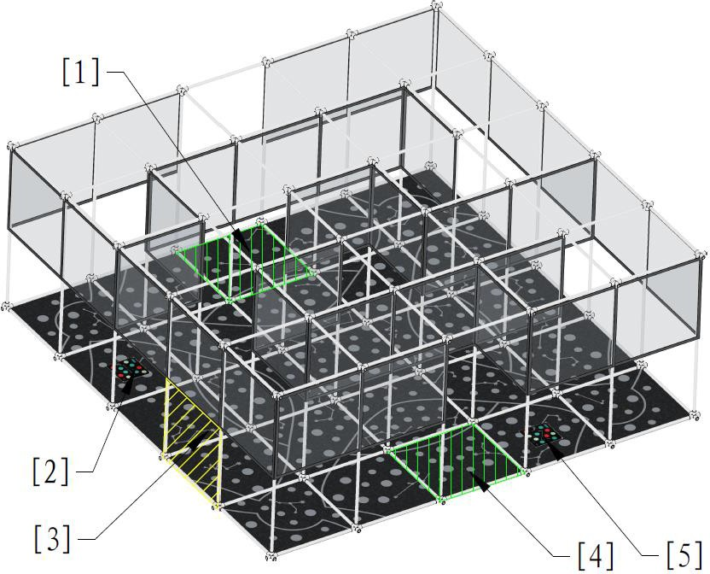

[1] | 起点 | [2] | 隐藏任务点 | [3] | 墙面禁区
[4] | 迷宫终点 | [5] | 隐藏任务点
图 2 高阶组迷宫场地示意图

四、比赛规则
  - 本项目由“探索”和“穿越”两个任务组成：
在探索任务中，无人机从迷宫的入口出发，对迷宫进行探索，找出迷宫中的“隐藏任务点”的位置，并规划走出迷宫的最短路径。当无人机运动到迷宫的出口时，使用自身搭载的 LED 指示灯闪烁红色三次，表示探索任务完成， 并立即开始穿越任务。
在穿越任务中，无人机需尽可能快速地从迷宫的出口返回迷宫的入口， 当无人机到达迷宫入口后需使 LED 指示灯保持蓝色常亮示意完成穿越任务。
除了完成任务时的特殊灯效，无人机在正常飞行需要使 LED 指示灯保持绿色常亮状态。
隐藏任务点随机设置于迷宫的最短路径之外。无人机找到隐藏任务点后， 悬停在隐藏任务点所在单元格内，识别隐藏任务点的挑战卡 ID，并通过自身搭载的显示模块将挑战卡 ID 以阿拉伯数字的形式正确显示出来，持续至少 1 秒钟，则视为完成隐藏任务。同一个隐藏任务点在一局比赛中只有一次加分机会。
在比赛过程中，若无人机程序失控，参赛队员可向裁判申请重启，在探索任务阶段无人机只能在迷宫起点重启，而在穿越任务阶段可选择在迷宫的起点或终点重启。重启过程不暂停计时。重启后对应任务阶段中已经获得的分数清零，但无人机可重新完成任务并获得分数。
  - 竞赛分数评定
    - 计时细则
每局比赛限时 7 分钟，比赛开始时，裁判会发出指令并开始计时。裁判分别记录无人机完成“探索”任务和“穿越”任务的时间。
无人机完成“探索”任务的条件为：无人机悬停在迷宫终点单元格内， 使用自身搭载的 LED 指示灯以 1Hz 的频率闪烁红色三次。LED 指示灯闪烁的时间也被计入探索任务用时。
无人机完成“穿越”任务的条件为：无人机完全进入迷宫起点单元格， 并使机身搭载的 LED 保持蓝色常亮。比赛结束，裁判立即停止计时。
若比赛的 7 分钟耗尽，无人机仍未完成穿越任务，则比赛立即结束。
    - 任务计分
无人机正确完成一次隐藏任务: 20 分/次
无人机完成探索任务: 40 分
无人机完成穿越任务: 40 分
    - 时间奖励分
如果一局比赛中，无人机完成穿越任务的时间未超过 t 秒，则会再获得额外的时间奖励加分，计算方法为：时间奖励分=(t 秒 – 穿越阶段耗时)* 5。高阶组比赛 t 为 120 秒，初阶组比赛 t 为 90 秒。
    - 违规判罚
比赛过程中，无人机不得长时间超出比赛场地范围运行。若超出场地范

围时间大于 5 秒，成绩清零，无人机需在重启点重启，计时不暂停。
比赛过程中，无人机飞行高度不得超过迷宫墙面。若飞行高度超过迷宫墙面，成绩清零，无人机需在重启点重启，计时不暂停。
比赛过程中，无人机不得穿过墙面禁区。若穿过墙面禁区，成绩清零， 无人机需在重启点重启，计时不暂停。
    - 胜负判定
得分相同者，再根据探索任务所用时间进行评定，时间短者为优胜。若探索任务所用时间，且排名相同的队伍处于前五名中，则安排更换迷宫场地加赛一局；若排名未在前五名当中，则直接认为队伍获得并列名次。

五、 竞赛流程
  - 签到：参赛队伍签到后，抽签确定出场顺序。
  - 调试：在比赛正式开始之前，参赛队伍有自由调试时间，调试时间组委会根据参赛队伍数量决定每支队伍的调试时长，原则上每支队伍调试时间不少于 5 分钟。在此期间，参赛队员可在自己的调试区域调试无人机，并按照报名调试顺序进行入场调试。
  - 检录：为保证所有参赛队伍制作的无人机符合统一的制作规范，参赛队伍需按报道顺序在检录处进行赛前检录。赛前检录完成后，队长需签字确认， 表示认可检录结果，随后将无人机和编程设备交给工作人员封存，当所有队伍都完成检录并封存无人机和编程设备后，裁判将调整并公布正式比赛场地。
  - 候场：参赛队伍需在每场比赛开始前至少 10 分钟到达候场区。工作人员将核查参赛队员以及指导老师的信息，核查无误后将发放队伍的无人机和编程设备。参赛队员拿到无人机和编程设备后不允许修改无人机程序。
  - 一分钟准备阶段：参赛队员可以清洁比赛场地中的墙面或地面，以及启动无人机及编程设备，但不可修改无人机程序。在一分钟准备阶段还剩最后 10 秒时，参赛队员需将无人机上电并摆放至迷宫的起点单元格内，随后所有参赛队员离开场地。
  - 五分钟比赛阶段：当听到裁判发出比赛开始的指令时，一名参赛队员启动无人机。当无人机正常启动后，未经裁判允许，参赛队员不得使用任何方式操控无人机。
  - 成绩确认：每场比赛结束五分钟内，队长需到裁判席签字确认成绩。

